WKRÓTCE WIELKANOC
Kura, kurczęta i pisanki
WTOREK 30.03.2021r.

1. Słuchanie opowiadania Grzegorza Kasdepke „Najpiękniejsze…”

Jak wiadomo, każda mama pragnie, aby jej dziecko było naj, naj, najwspanialsze!... Prawda? Tak samo rzecz się miała z pewnymi dobrze znanymi kurami. Któregoś ranka wszystkie trzy zniosły jajka. Cóż to była za radość!
Gdakały wniebogłosy ze szczęścia! Spoglądały z miłością na swe jajeczka. Otulały je delikatnie.
Nasłuchiwały, czy zza kruchej skorupki nie dobiegnie ich czasem jakiś dźwięk. Jednym słowem, jak wszystkie mamy, robiły sporo zamieszania.
− Z mojego jajeczka – gdakała pierwsza kura – wyrośnie najsilniejszy kogucik na całym podwórku!
− A z mojego – gdakała druga – najpiękniejsza nioska w całej wsi!
Zaś trzecia kura była tak szczęśliwa, że nie wiedziała nawet, czy wolałaby chłopca, czy dziewczynkę. Wszystkie jednak chciały, aby ich dzieci były najpiękniejsze. Postanowiły więc pomalować skorupki jajek najwspanialej, jak tylko potrafiły.
− Mój kogucik – gdakała pierwsza kura – będzie czerwony w niebieskie paseczki.
− A moja nioska – gdakała druga – będzie różowa w zielone groszki.
Zaś trzecia kura nie mogła się zdecydować, czy pomalować jajo na pomarańczowo w brązowe kwadraciki, czy na brązowo w pomarańczowe trójkąciki. Wszystkie były przekonane, że z tak kolorowych jajek wyklują się najpiękniejsze kurczaczki na świecie. I rzeczywiście. Którejś nocy usłyszały jakieś ciche trzaski, jakieś popiskiwania... – zanim się obejrzały, z popękanych, kolorowych skorupek wyskoczyły ich dzieci.
− Jaka śliczniutka!... – wygdakała pierwsza kura.
− Mój ty kochany!... – rozczuliła się druga.
− Chlip, chlip!... – płakała ze szczęścia trzecia kura.
A małe kurczaczki, wszystkie żółciutkie, jak gdyby pomalowało je samo słońce, rozejrzały się dookoła i krzyknęły radośnie: „Mamo! Już jestem!”

• Rozmowa na temat opowiadania.
- Jak zachowywały się kury?
- Dlaczego kury się tak zachowywały? - podkreślanie więzi matki z dzieckiem
- Jakie miały pragnienia?
- Jak ozdobiły jajka?

2. Wyprawka, karta G, nożyczki.

Dziecko ogląda obrazki, wycina je, układa według kolejności zdarzeń i opowiada historyjkę.
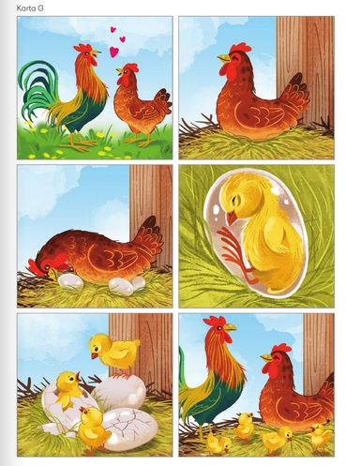

3. Słuchanie piosenki „Koszyczek dobrych życzeń”

https://www.youtube.com/watch?v=7TZOcP5tKhY

I. Siedzi biały cukrowy baranek w wielkanocnym koszyku,
a z barankiem gromada pisanek – dużo śmiechu i krzyku.
Dwie kiełbaski pachnące są, sól i pieprz, by był pyszny smak.
Dziwi się biały baranek: „O! Kto to wszystko będzie jadł?”

Ref.: Mama, tata, siostra, brat – każdy coś z koszyczka zjadł,
a to taki jest koszyczek pełen dobrych życzeń.
Gdy życzenia złożyć chcesz, coś z koszyczka szybko bierz!
I życz szczęścia, pomyślności, a na święta dużo gości!

II. Dawno temu prababcia tak samo koszyk przygotowała.
Był baranek i dużo pisanek, i kiełbaska niemała.
Ja to dobrze już teraz wiem, że koszyczek przemienia świat,
lecz babcia z dziadkiem dziwili się: kto to wszystko będzie jadł?

Ref.: Mama, tata, siostra, brat – każdy coś z koszyczka zjadł,
a to taki jest koszyczek pełen dobrych życzeń.
Gdy życzenia złożyć chcesz, coś z koszyczka szybko bierz!
I życz szczęścia, pomyślności, a na święta dużo gości!

III. Kiedyś ja przygotuję koszyczek, aby spełniał życzenia.
Od pisanek kolory pożyczę, od baranka marzenia.
I tak zawsze już będzie wciąż, że w koszyczku pyszności są,
a mamy i babcie, i ciocie też z życzeniami dają go.

Ref.: Mama, tata, siostra, brat – każdy coś z koszyczka zjadł,
a to taki jest koszyczek pełen dobrych życzeń.
Gdy życzenia złożyć chcesz, coś z koszyczka szybko bierz!
I życz szczęścia, pomyślności, a na święta dużo gości!

• Rozmowa na temat tekstu piosenki.
− Co znajduje się w koszyczku, o którym jest mowa w piosence?
− Co znaczą w piosence słowa koszyczek dobrych życzeń?
− Jak wygląda twój koszyczek wielkanocny i co się w nim znajduje?

PRACA W KARTACH PRACY

Karta pracy, cz. 3, nr 56 i 57

